Школьный вестник

ВЫПУСК 3
30 НОЯБРЯ 2020г.

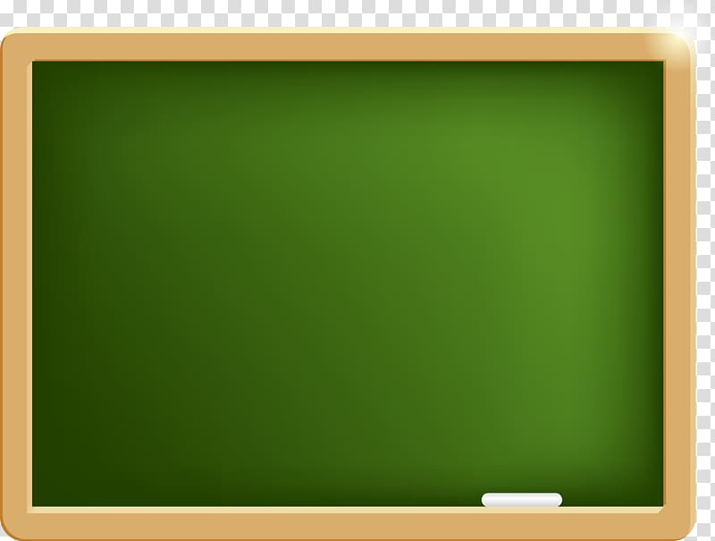
Дорогие ребята! Каждый месяц будет выпускаться информационная газета «Школьный вестник».
Надеемся, что вы будете оказывать нам помощь в поиске информации – это стихи, рассказы и т.п.
СПАСИБО!!!

Поздравляем с Днём рождения!!!
Стародубова Георгия Арсентьевича
10.11

Стругарян Галину
Леонидовну
25.11

В этом номере:
2
Главный праздник сентября!

2
Литературная композиция «Победа на Дальнем Востоке»

3
Осторожно, терроризм!
3
«Дары осени»
4
Осторожно! Вода ошибок не прощает!

4
Интересный факт
«А вы знали…?»

5
Прочти! Это интересно!
6
Минутка юмора

Правовая помощь детям

С 16 ноября 2020 года по 21 ноября 2020 года в МБОУ СОШ Мариинского СП прошла неделя, посвященная Всероссийскому дню правовой помощи детям.
20 ноября – Всероссийский день правовой помощи детям. Дата выбрана не случайно. 20 ноября 1959 года ООН был принят первый документ, законодательно закрепляющий детские права: «Декларация прав ребенка». Декларация провозглашала равные права всех детей в области образования, воспитания, духовного и физического развития, социального обеспечения.
В этот же день 30 лет спустя была подписана «Конвенция о правах ребенка», носящая статус международного правового документа и обязывающая страны (в первую очередь родителей, различные организации, местные власти и национальные правительства) обеспечить детям хорошую жизнь и счастливое детство.
В России, начиная с 2013 года, 20 ноября посвящается деятельности, направленной на правовое информирование и консультирование родителей, опекунов, попечителей и, конечно, детей. Заинтересованные ведомства предоставляют бесплатную юридическую помощь. В образовательных организациях (детских садах, школах, учреждениях дополнительного образования) проходят беседы, лекции, правовые часы, проводятся викторины.
Это день повышения правовой грамотности в области защиты прав и законных интересов каждого ребенка.
Уважаемые взрослые, помните: дети имеют право на жизнь, имя, гражданство, любовь, понимание, материальное обеспечение, социальную защиту и образование, право развиваться физически, нравственно и духовно в условиях, свободных от голода, нужды, жестокости и эксплуатации.
В рамках этого дня в нашей школе была организована книжная выставка в библиотеке «Тебе о правах», а так же проведены тематические классные часы.
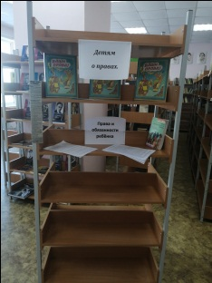

Быкодорова Юлия, 9 класс
Сдаем и не сдаемся!

Что нужно знать каждому ученику, чтобы успешно сдать экзамен?
Государственная итоговая аттестация (ГИА) – это важный рубеж на пути к вашей будущей профессии. Отнеситесь к нему ответственно, без паники и хорошо подготовьтесь.
Чтобы сдать ЕГЭ и ОГЭ и выжить после этого, необходимо в начале учебного распланировать подготовку к экзамену. Если выстроить цепочку действий для успешной сдачи экзамена, то она может выглядеть так:
- выбрать профессию и направление образования;
- определиться с предметами по выбору для экзамена (они непосредственно зависят от профессии);
- распланировать подготовку, отвести время для каждого предмета;
- интенсивно готовиться;
- не забывать отдыхать;
- проверить готовность с помощью пробного экзамена (хотя бы 1-2 раза);
- успешно сдать госэкзамен.
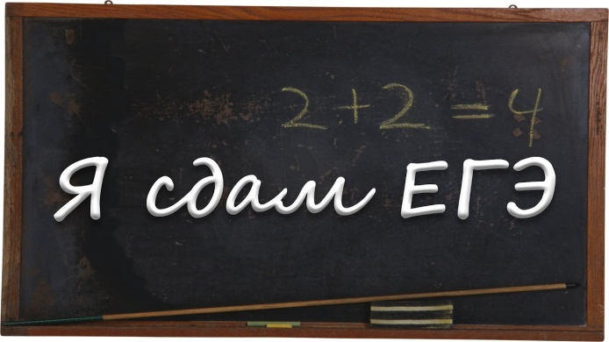
Напомним: русский язык и математику сдают абсолютно все ученики. Это обязательные экзамены, без положительной оценки на которых аттестат просто не выдадут. Среди ЕГЭ по выбору самый популярный предмет у школьников - обществознание.
Пишем правильно
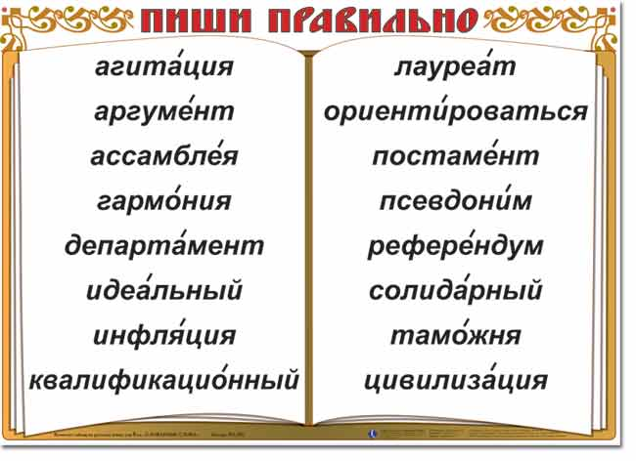
Невероятно, но факт: по оценке экспертов, большая часть ошибок, с которыми одиннадцатиклассники приходят на ЕГЭ, родом из 6-7 классов. Рекорд по неграмотности бьет употребление -Н- и -НН- . Поэтому перед экзаменом обязательно нужно повторить их правописание в разных частях речи.
(Штампованный - проштамповано, жареный - прожаренный - жаренный на масле...). По статистике, на этом задании (N 15) "спотыкаются" примерно 35 процентов выпускников.
Сложное предложение тоже вызывает трудности. Путаются в постановке запятых примерно 40 процентов "егэшников". И примерно каждый четвертый ошибается в правописании корней с чередованием: гар/гор, клан/клон, бер/бир - вариантов много. И это несмотря на то, что учителя твердят про корни чуть ли не все одиннадцать лет школы...
Как оказалось, с ударениями у тех, кто завтра выйдет из школы, тоже не все гладко. И это не только классические "звОнит" и "звонИт". "ОбодрИть, сОгнутый, мозАичный, нарвалА, послАла..." Где ошибка? С ходу и без подготовки ответит далеко не каждый... Как ни надейся на интуицию и хорошую память, но лучше потренировать ударения с помощью словарика.
В целом первая часть экзамена по русскому языку содержит 26 заданий с кратким ответом. Вторая часть ЕГЭ по русскому - сочинение: оно традиционно считается самым сложным. К тому же сейчас существенно изменилось. Теперь выпускники должны серьезно поработать с незнакомым текстом, который будет им предложен. Ссылаться или не ссылаться на другие литературные источники - это право выпускника. Но "домашние заготовки" и шаблоны теперь точно не пригодятся.
Ну и на "закуску": необходимо внимательно оформлять ответы, чтобы избежать технических ошибок. Почему это так важно? Первую часть работы проверяет машина. И если выпускник думает правильно, но, допустим, ставит лишний пробел между словами или "криво" рисует цифру "семь", то теряет баллы буквально на пустом месте. В ситуации, когда даже один-два балла станут решающими при поступлении, это особенно обидно.
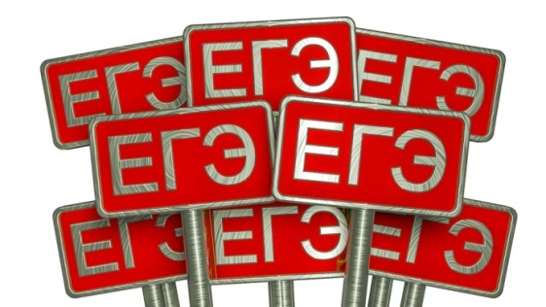
Решать ушли на базу
Базовую математику сдают более 300 тысяч выпускников - будущие филологи, журналисты, юристы... Им нужно решить 20 заданий за три часа. Оценивается "база", в отличие от других ЕГЭ, по пятибалльной шкале. Кстати, для аттестата достаточно "тройки".
Базовый уровень - это так называемая математика для жизни, которая нужна каждому. Нужна, чтобы быть успешным в современном цифровом мире, - говорит директор Центра педагогического мастерства Иван Ященко. - Выбор оптимального варианта, чтение графиков, диаграмм, работа с таблицами, с расписаниями - все эти задачи есть в базовом экзамене.
На что здесь обратить внимание? В первую очередь, нужно правильно читать условие. Каждый год десятки тысяч ребят решают, казалось бы, "правильно", но вовсе не ту задачу, которая дана. И получают за нее в итоге "законный" ноль... Второе - не спешите, и не считайте в уме. Обиднее всего, когда за задачу на теорию вероятностей получаешь ноль баллов из-за простейшей вычислительной ошибки. Оперировать двузначными, трехзначными числами, правильно их делить, умножать лучше на черновике.
По оценкам экспертов, с трудом выпускникам даются и элементы матанализа: меньше половины могут по графику функции дать характеристику ее производной (задание N 14). Здесь же - логарифмические неравенства (задание N 17) и все, что связано с геометрией (планиметрия - задания N 8, 15, стереометрия - задания N 13, 16). Помочь может несколько важных "фишек".
Совет первый: Решайте задачи "блоками". Сначала те, в которых уверены, затем все остальные.
Совет второй: Напишите на черновике все свои рассуждения, перепроверьте ответ и только тогда заносите в бланк.
Совет третий: Посмотрите заранее справочные материалы, они есть в демоверсиях на сайте Федерального института педагогических измерений (ФИПИ). Там, например, будут указаны формулы площадей фигур, поверхностей и объемов тел. Эти же материалы будут доступны в бланке заданий на экзамене. То есть это реальная подсказка, которая поможет. Если посмотреть ее заранее, то можно успеть потренироваться правильно ее использовать. На профильной математике таких "бонусов" не будет.
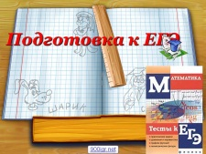
Математика в профиль
Профильный экзамен по математике в этом году выбрали более 400 тысяч человек. То есть даже больше, чем "базу". О чем это говорит? Все больше ребят сознательно выбирают профессии, где нужна серьезная математика. "Разброс" очень широкий: "профиль" требуют и в медицинских, и в экономических, и в инженерных, и в педагогических вузах. Минимальный балл для поступления - 27.
В этом экзамене никаких подсказок и справочных материалов не будет. Максимум, что разрешат, - пользоваться линейкой. Всего 19 заданий. Поэтому на всю работу дается почти четыре часа. Здесь геометрия - тоже слабое звено. Подсказка такая же: сначала все рисуем и решаем на черновике, стараемся визуализировать задачу.
На чем еще "спотыкаются" выпускники, решающие "профиль"? Например, "экономическая" задача под номером 17. Эксперты уверяют - никаких специальных знаний экономики она не требует. Все, что поможет ее решить, есть уже в самом условии. По нему нужно постараться составить математическую модель и решать получившееся уравнение/систему неравенств... Но читать условие надо очень внимательно: пропустишь "мелкую" деталь - и все решение неверное.
Сложности у большинства ребят вызывает решение тригонометрического уравнения (задание N 13): со средним уровнем подготовки с ней справляются всего 7% выпускников.
Самый неэффективный способ подготовки - прорешивание вариантов. К сожалению, этим грешат многие ученики. Да и, чего греха таить, ряд учителей, - говорит Иван Ященко. - Повторение должно быть тематическое. И если уж прорешиваете варианты, то лучше делать это тематическими блоками, делая акценты. Во-первых, на те задачи, которые получаются, и на те, которые вы точно планируете решить на экзамене. Некоторые задачи стоит сразу заранее пропускать и особо их не разбирать.
Почему? Скажем честно: сдать профильную математику на максимальный балл сможет далеко не каждый выпускник. Поэтому нужно реально рассчитывать свои силы. Например, в МФТИ средний балл в прошлом году был 96. То есть ребята, которые нацелились на этот вуз, должны реально готовиться решить каждую задачу. А в Московский государственный технический университет гражданской авиации средний балл по итогам прошлого года - 66.
Популярное обществознание
Каждый год экзамен по обществознанию выбирают больше половины выпускников.
С результатами ЕГЭ по этому предмету выпускник может подать документы одновременно и на экономиста, и на юриста, и на туризм. И еще на парочку других направлений. У многих логика простая: куда пройдет по конкурсу - туда и поступит.
Но в итоге до "тройки" не дотягивает почти каждый шестой. Почему так много двоечников? Некоторые ребята считают, что обществознание можно сдать легко, толком не готовятся. Это самая фатальная ошибка. На самом деле ЕГЭ по обществознанию - сложный экзамен. Всего в работе 29 заданий. Девять из них - с развернутым ответом. На все дается почти четыре часа.
Вот список тем, которые точно надо повторить: виды потребностей, методы научного познания, виды культуры и типы обществ, факторы производства и виды инфляции, типы безработицы и типы политического лидерства...
Многие выпускники не понимают смысла таких понятий, как "гуманизм", "патриотизм", "гражданственность", не знают основы конституционного строя, путаются в названиях высших государственных органов России. Самая распространенная ошибка: "Правительство РФ принимает законы", "Высший орган законодательной власти - правительство РФ".
Правовые темы - тоже в фокусе. И тут эксперты советуют обращаться не к учебникам, которые могут устареть, а напрямую к документам: конституции, гражданскому, налоговому, уголовному кодексам.
Ну и самый частый вопрос, который задают выпускники: по какому плану писать мини-сочинение? Ответ экспертов ФИПИ: не нужно использовать клише и шаблоны ответов (цитируя "золотые"/"платиновые" готовые сочинения, ученик рискует получить 0 баллов).
Оптимальная структура сочинения содержится в самой формулировке задания: одна или несколько основных идей; ключевые понятия для раскрытия; логические рассуждения, подтвержденные примерами; выводы. И уж точно не нужно начинать сочинение со слов "социология/политология/экономика - это наука о...".

Как, когда и кому подавать апелляцию

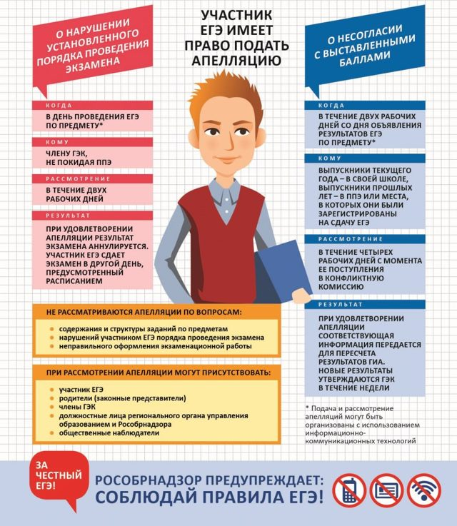
При нарушении порядка проведения ЕГЭ апелляцию нужно подать в день экзамена, не покидая экзаменационный пункт.
Если ты не согласен с выставленными баллами, апелляцию надо подавать в течение двух рабочих дней после объявления результатов. Заявление пишется на имя директора школы.
О чем нужно помнить? Результат не обязательно станет выше: его могут пересмотреть и в сторону уменьшения баллов.
Можно ли взять на оспаривание результата экзамена своего репетитора? Можно. В Порядке проведения государственной итоговой аттестации говорится о том, что на апелляции могут присутствовать не только участники экзаменов, но и их законные представители. Доверенность на репетитора должна быть оформлена нотариально.

Что делать с "двойкой"

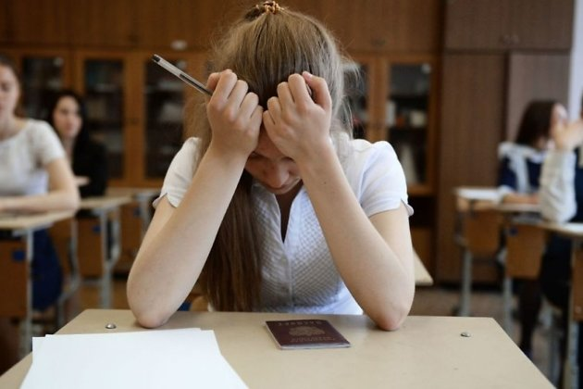

В прошлом году "дотянуть" до минимального балла в ЕГЭ по русскому языку не смогли меньше одного процента выпускников. Базовую математику "завалили" около двух процентов. Что делать в случае фиаско? Если "неуд" только по одному обязательному предмету, то его разрешат пересдать в резервные сроки летом. Причем если один из этих обязательных предметов - профильная математика, то ее можно заменить в резервный срок на более легкую "базу".
Что делать, если и со второго раза сдать не получилось? Или "неуд" сразу по двум обязательным предметам? Есть шанс пересдать русский с математикой и все-таки получить школьный аттестат в сентябре этого года. Предметы по выбору в этом году пересдать уже не дадут.
Эксперты советуют: как хорошо сдать экзамен
- Сосредоточься. После заполнения бланков постарайся забыть про окружающих. Следи за временем.
- Начни с первой части. Сначала отвечай на вопросы, в которых не сомневаешься.
- Пропускай трудные или непонятные задания. Обидно недобрать баллы только потому, что ты не дошел до "своих" заданий, а застрял где-то в другом месте.
- Читай задание до конца. Не торопись и не старайся понять условия задания "по первым словам". Это верный способ совершить ошибку в самых легких вопросах.
- Когда видишь новое задание, забудь все, что было в предыдущем. Обычно задания не связаны друг с другом. Поэтому знания, которые ты применил в предыдущем задании, зачастую только мешают сконцентрироваться и правильно решить новое.
- Исключай. Многие задания можно решить быстрее, если не искать сразу правильный вариант, а сначала исключать те, которые точно не подходят. Это позволяет сконцентрировать внимание на одном-двух "рабочих" вариантах.
- Запланируй два круга. Рассчитай время так, чтобы за две трети всего времени пройтись по всем легким заданиям (первый круг). Тогда успеешь набрать максимум баллов на этих заданиях, а потом спокойно вернуться к трудными, которые вначале пришлось пропустить (второй круг).
- Проверь. Оставь время для проверки работы, чтобы успеть пробежать глазами и заметить явные ошибки.
- Угадывай. Если ты не уверен в выборе ответа, но интуитивно можешь предпочесть какой-то ответ другим, то интуиции следует доверять.

Алиева Анастасия, 10 класс
«О той, кто нас растит, лелеет»
Есть в нашем мире слово вечное,
Короткое, но самое сердечное,
Оно прекрасное и доброе,
Оно простое и удобное,
Оно душевное, любимое,
Ни с чем на свете несравнимое.
На всех языках это священное слово звучит одинаково нежно и ласково, светло и значительно:
По-русски – мама, матушка. По-украински – ненька. По-киргизски – апа. По-грузински – дэда. По-осетински – нана. Сколько тепла таит магическое слово, которым называют самого близкого, дорогого единственного человека. Мама следит за нашей жизненной дорогой. Материнская любовь греет нас до глубокой старости.
Нет наверное ни одной страны, где был не отмечен день Матери. В России этот праздник стали отмечать сравнительно недавно. Установленный указом Президента Российской федерации Б.Н. Ельцина «О Дне Матери» 30 января 1998 года, он празднуется в последнее воскресенье ноября.
В нашей школе в четверг 26 ноября был проведен конкурс чтецов (чтение стихотворений, посвященных маме). В период с 23 ноября по 28 ноября в каждом классе были проведены тематические классные часы, посвященные Дню Матери. В пятницу 27 ноября прошел праздничный концерт «О той, кто нас растит, лелеет», на который были приглашены родители. Также была организована фотовыставка «Такая разная улыбка». Благодарим всех участников и гостей!
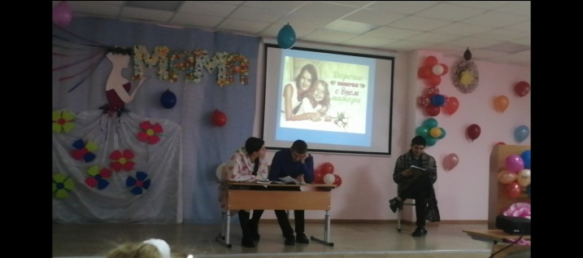

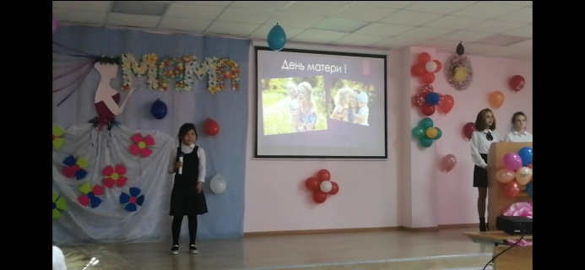
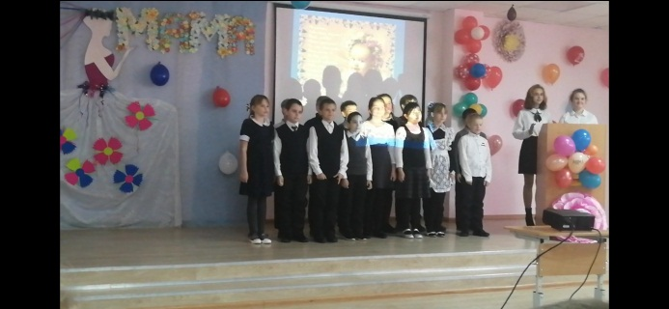
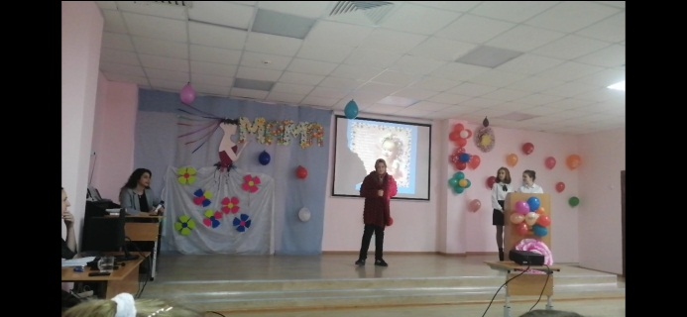
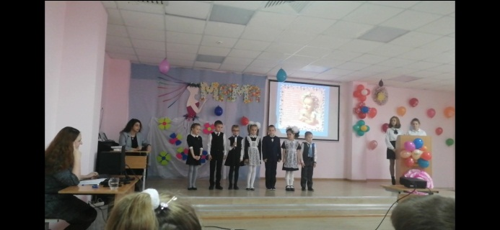
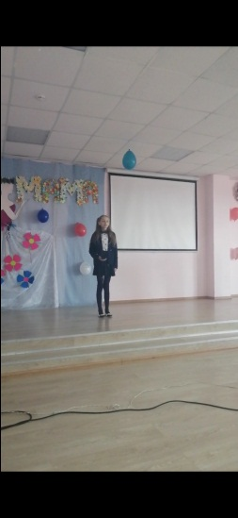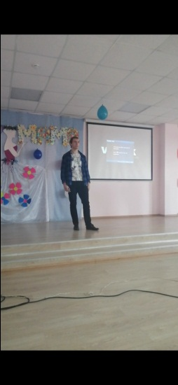
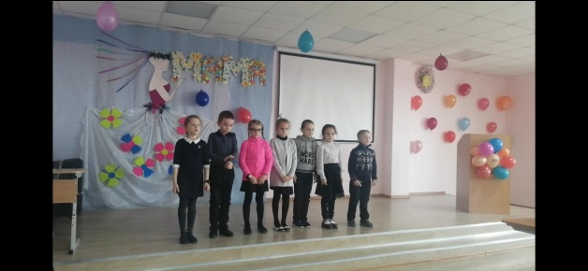

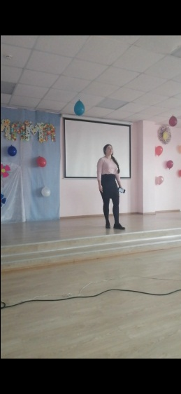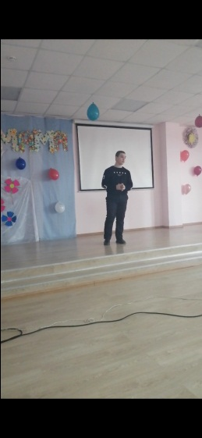
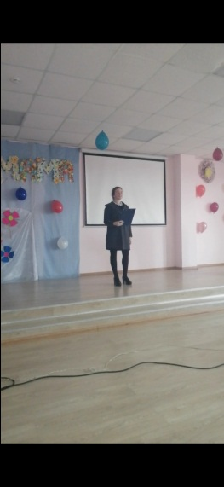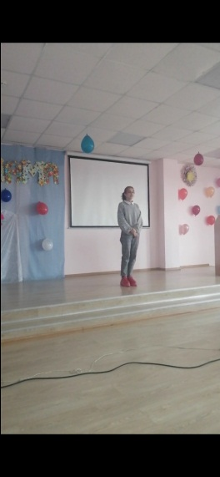
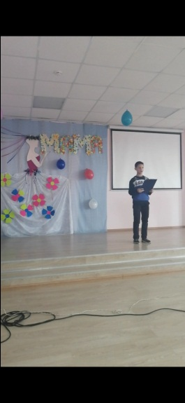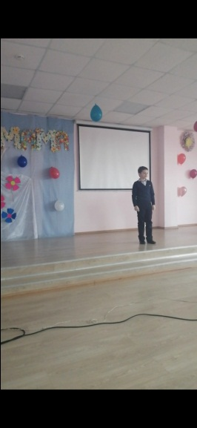
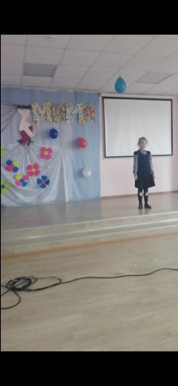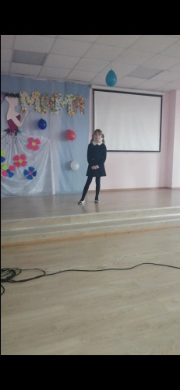
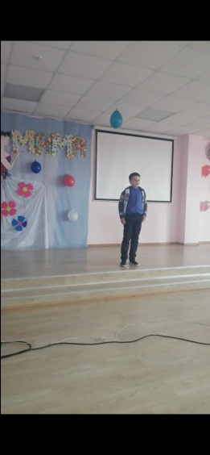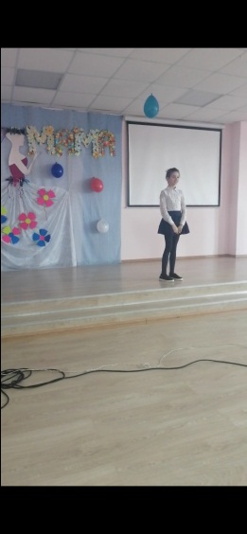
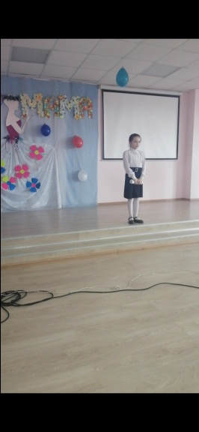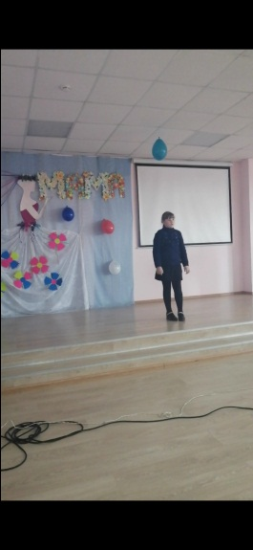
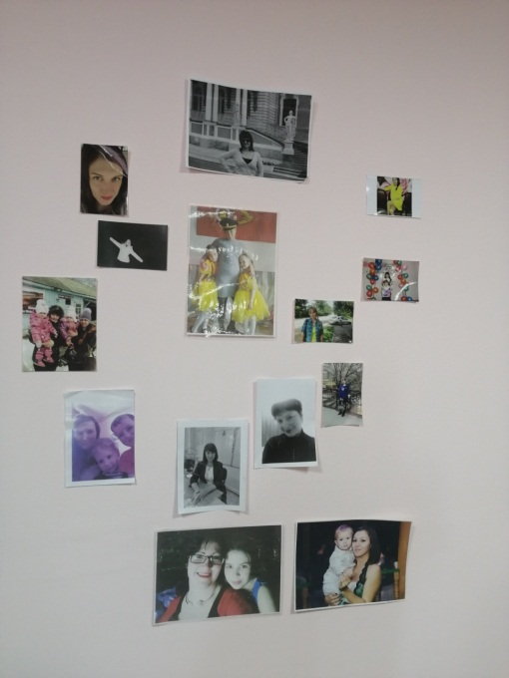
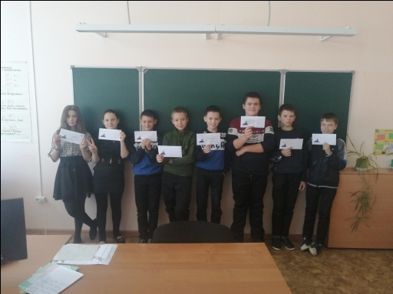
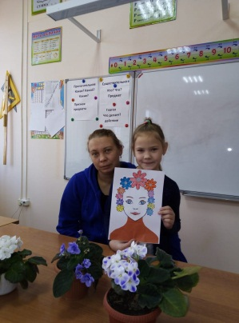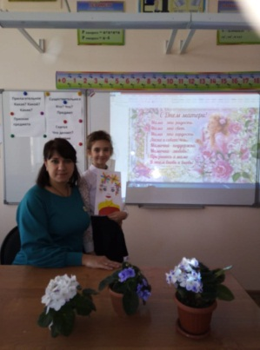
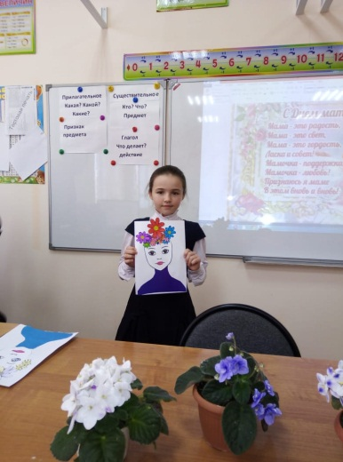
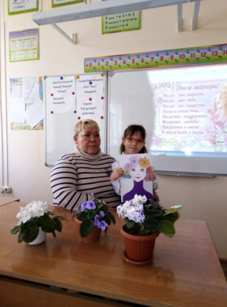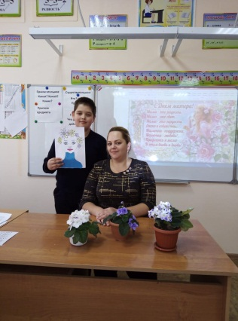
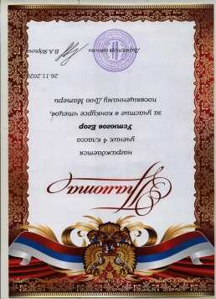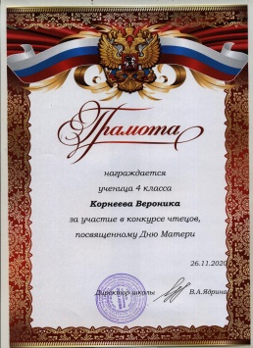
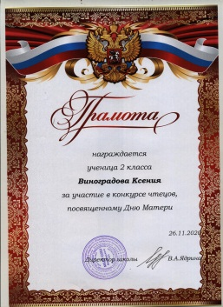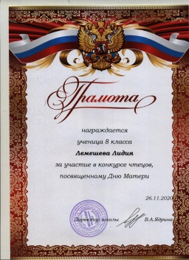
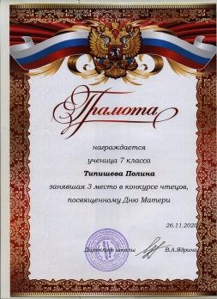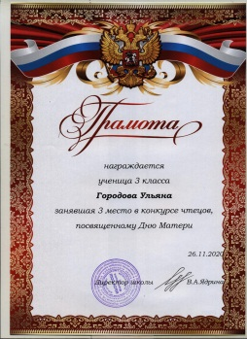
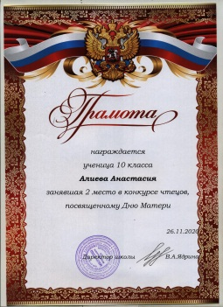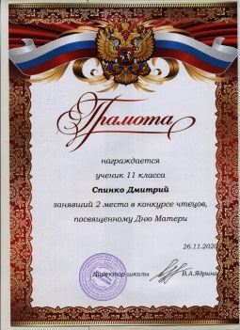
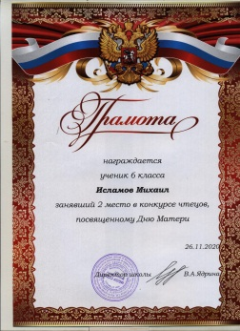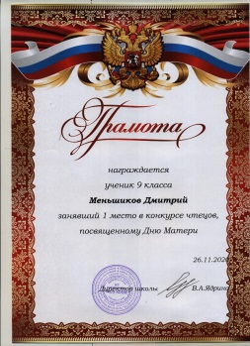
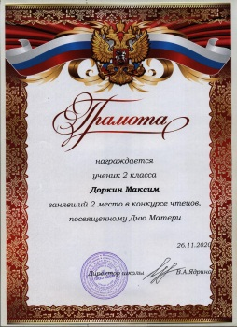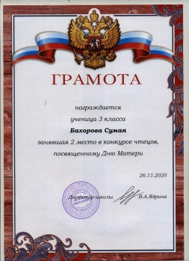
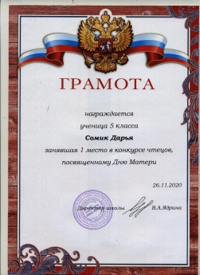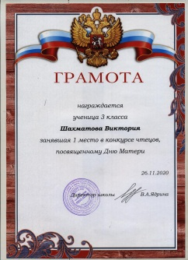
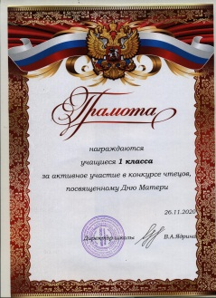

Бурмистрова Татьяна Антоновна,
старшая вожатая
Толерантность – дорога к миру

Вы когда-нибудь задумывались, что такое толерантность, и нужна ли она вообще?
Толерантность – это уважение прав другого человека и его достоинства, принятие его таким, какой он есть.
У этого определения есть своя история. Во Франции жил некий Талейран Перигор. Он уважительно относился к мнению окружающих, учитывал их настроения. Талейран искал такое решение проблемы, чтобы оно устраивало собеседника, иногда жертвуя своими интересами.
В современном мире не все толерантны по отношению друг к другу и не ценят интересы других. Люди, не обладающие таким качеством, не способны к переменам, которые часто выдает нам жизнь. Если вы хотите быть в сплоченном коллективе, нужно проявлять уважение и терпимость к каждому.В отличие от толерантного человека, интолерантный не способен посмеяться над своими недостатками и не всегда адекватно воспринимает безобидные шутки и критику со стороны окружающих.Помните, что в мире и согласии жить проще, чем в раздоре и коллизии.
«Свойство мудрого человека состоит в трех вещах: первое - делать самому то, что он советует делать другим, второе - никогда не поступать против справедливости и третье - терпеливо переносить слабости людей, окружающих его.» Л.Толстой

Гурина Софья, 6 класс

Я выбираю жизнь!
Хотелось бы поговорить о жизни, о её горестях и радостях, о её скоротечности и смысле.
К сожалению, есть люди, которые не ценят свою жизнь. И зачастую проживают её бесцельно и бессмысленно, просто прожигая. Но ещё страшнее, когда человек решается на роковой шаг – добровольно уйти из жизни.
Что движет человеком, который решается на столь страшный шаг – покончить жизнь самоубийством (несчастная любовь, конфликты с близкими, смертельная болезнь, проблемы в семье, непонимание, страх перед будущим…).
Всемирная организация здравоохранения насчитывает 800 причин самоубийств. Из них:
- 19% - страх перед наказанием;
- 18% – душевная болезнь;
- 18% - домашние огорчения;
- 6% - страсти;
- 3% денежные потери;
- 1,4% - пресыщенность жизнью;
- 1,2% - физические болезни;
- 41% - другие;
Особенно страшно, когда добровольно уходят из жизни совсем молодые люди – юноши и девушки.
По статистике суициды вышли на третье место среди причин смерти у подростков после несчастных случаев и убийств.
За последнее десятилетие число самоубийств среди молодежи выросло в 3 раза. Ежегодно каждый двенадцатый подросток в возрасте 15-18 лет пытается совершить попытку самоубийства. По абсолютному количеству подростковых самоубийств Россия занимает первое место.
Почему именно подростки так часто решают свести счёты с жизнью? Психологи и врачи говорят, что дело в несформированности эмоционально-волевой сферы. Подростки часто романтизируют образ человека, способного к суицидальному поведению. По их мнению, попытка самоубийства свидетельствует о силе чувств, силе воли, характера, смелости. Они не думают о необратимости факта смерти. Они любой ценой хотят доказать свою самостоятельность, взрослость и независимость.
Но если они действительно хотят быть взрослыми, то они должны признать, что суицид свидетельствует о слабости, эгоизме, безответственности, неумении решать проблемы.
Очень часто человек сам загоняет себя в тупик – он не может справиться с эмоциональным напряжением, и это делает его жизнь невыносимой. Хронический стресс приводит к неврозам, психозам, депрессии. А тут и до роковой черты недалеко…
Человек часто не знает, как бороться со стрессом. Как снять нервно-психическое напряжение? Для этого существуют простые и доступные способы. Давайте вспомним о них.
- спортивные занятия
- контрастный душ или баня
- стирка белья
- скомкать газету и выбросить
- мытье посуды
- погулять на свежем воздухе
- послушать музыку
- посчитать зубы языком с внутренней стороны
- вдохнуть глубоко до 10 раз
Порой человеку кажется, что нет сил жить дальше, но есть люди, которых не сломали жизненные трудности (ветераны ВОВ; люди, пережившие блокаду Ленинграда; инвалиды, которые занимаются спортом и занимают призовые места на олимпиадах).
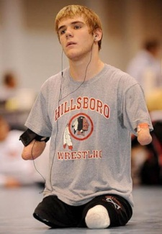
Дастин Картер подвергся ампутации рук и ног, будучи еще ребенком, в 5-летнем возрасте, из-за редкого заболевания крови. В восьмом классе он вступил в школьную команду по вольной борьбе, хотя никто не ожидал, что ему удастся чего-либо достичь в этой области. И действительно, в течение долгого времени у него ничего не получалось. Но трудолюбие и ежедневные тренировки принесли свои результаты в старших классах. Не так давно Картер представил свою школу на первенстве по борьбе в Огайо. Ему присудили одно из первых мест среди 16 участников в его весовой категории. А имя этого мужественного молодого человека фигурирует среди имен лучших борцов Америки. Примечательно, что Дастин борется с абсолютно здоровыми людьми и выигрывает у них в честной схватке.
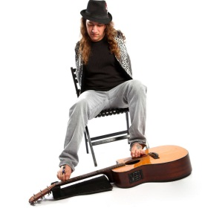
Марк Гоффни появился на свет без рук, но всегда хотел стать музыкантом. Он начал играть на тромбоне, а свою потребность в игре на гитаре реализовал при помощи ног. А в 1992 году Марк создал группу Big Тое.
Однажды случайно в канун Рождества я чудную притчу прочла…
История эта по-детски наивной была :
Четыре свечи – на столе рукотворный костер –
Чуть слышно вели меж собой разговор;
И первая свечка заметила в память огня:
«Значение мира вселили когда-то в меня…
Мой свет был так нужен, но люди о мире забыли
И войнами слабый мой свет затушили.»
Другая ей вторила тихо, скрывая печаль,
Что символом веры горела когда-то свеча,
Но только, считая себя и сильней, и умней
От веры бежало всё больше и больше людей…
«И свет и тепло постепенно иссякли во мне,
А люди, я знаю, нуждаются в новом огне.»
Умолкла вторая свеча и тихонечко третья сказала:
«Когда-то любовь для людей я собой излучала,
Но люди забыли о силе живого огня,
Холодным расчетом они погасили меня…»
Тут в комнату тихо ребёнок вошёл
И в кранце потухшие свечи нашёл…
От страха готов был расплакаться он
И с маленьких губ его вырвался стон:
«Вам нужно светить и гореть!
Вы мне очень нужны –
Вы – вера, любовь и счастливая жизнь без войны…»
Четвёртой свечи огонёк малыша приласкал
И высушил слёзы и твёрдо сказал:
«Пока я горю – тебе нечего больше бояться!
Ведь надеждою мне повезло называться.
Не бойся, малыш, и огнём от меня –
Зажги у потухших свечей три другие огня!»
Ребёнок тянулся к свечам изо всех своих сил
И, к счастью, огонь на потухших свечах оживил!
Давайте же, люди, мудрее и бережней будем
И самого главного в жизни своей не забудем –
Для жизни святой сохраним наши светлые души
И эти четыре огня никогда не затушим.
Пусть огонь надежды не погаснет никогда внутри нас, и пусть всегда в нашей жизни горят свечи Веры, Мира, Любви и, конечно, Надежды.
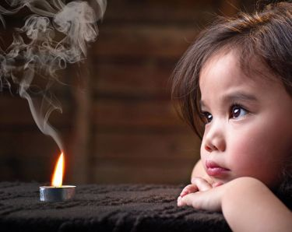
Наша жизнь правда чем-то похожа на пламя свечи, потому что её также легко загасить. Поэтому сейчас мы передадим свечу как символ жизни друг другу. Передавая, будем говорить друг другу добрые слова.

Тулинова Мария Викторовна,
Зам. директора по УВР
Безопасность на льду
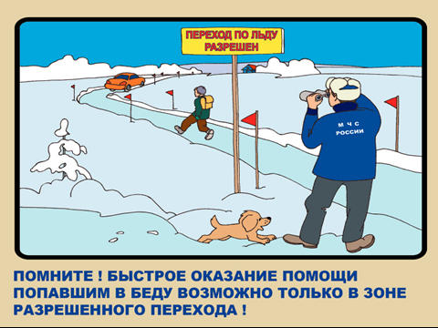
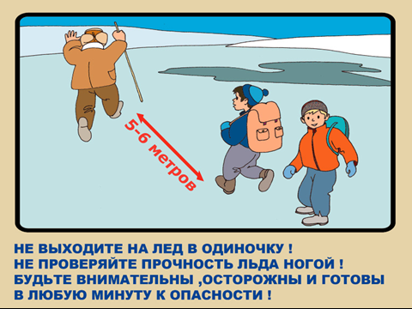
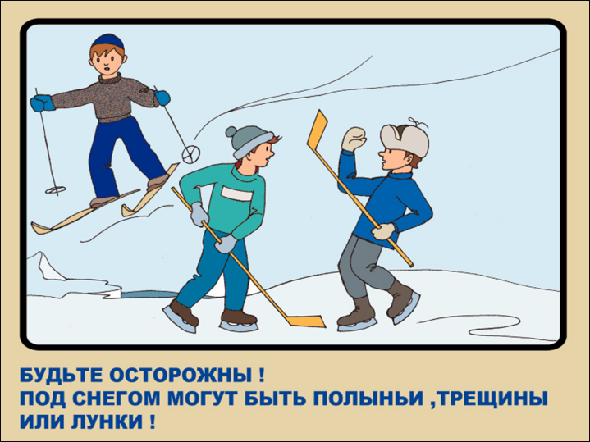
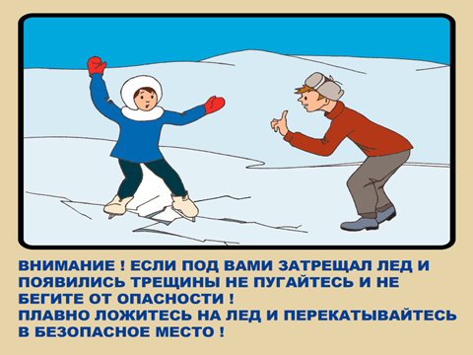
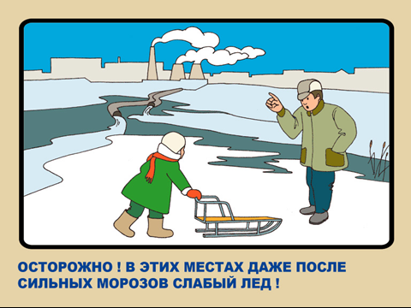
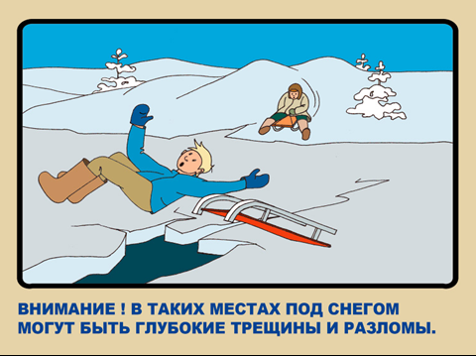
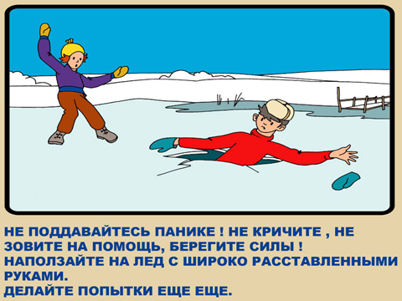
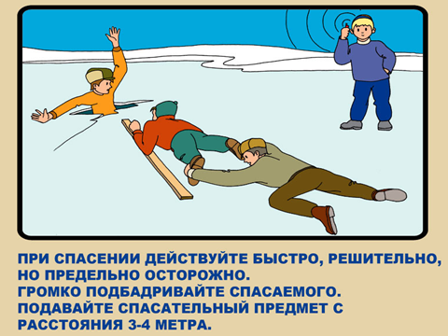

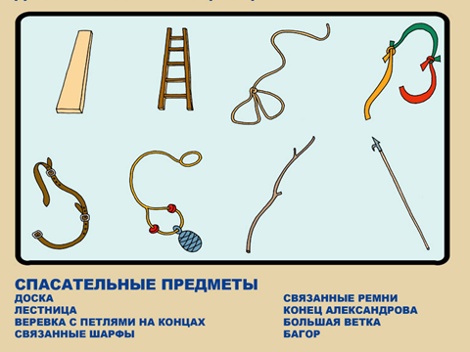
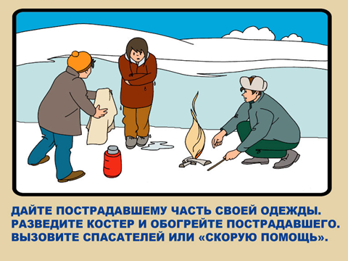
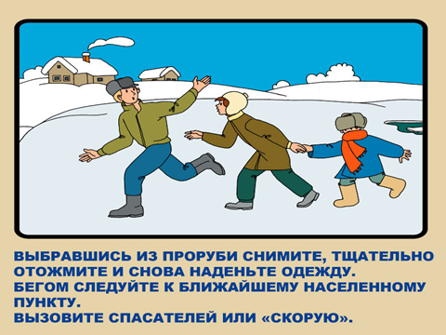
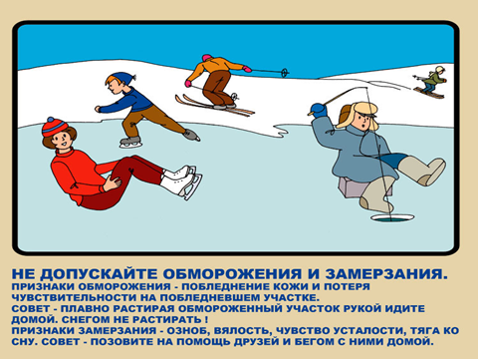
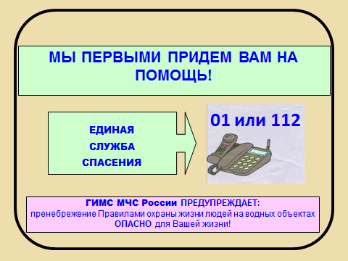

Болванова Альбина, 11 класс

Минутка юмора

